Bild | Dateiname | Bildunterschrift
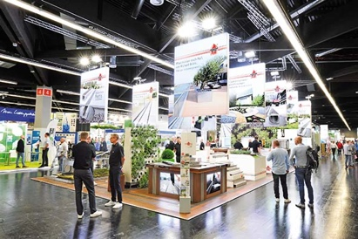 | RichardBrink_Nachbericht_GaLaBau22_01 | Auf der GaLaBau 2022 in Nürnberg stellte die Firma Richard Brink ihr Produktsortiment für den Garten- und Landschaftsbau aus.  Foto: Richard Brink GmbH & Co. KG
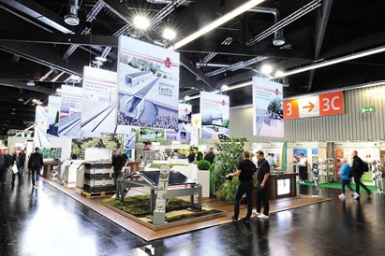 | RichardBrink_Nachbericht_GaLaBau22_02 | Es war der bisher umfangreichste Messeauftritt des Metallwarenherstellers in diesem Jahr. Entsprechend großzügig fiel die Produktpräsentation aus.  Foto: Richard Brink GmbH & Co. KG
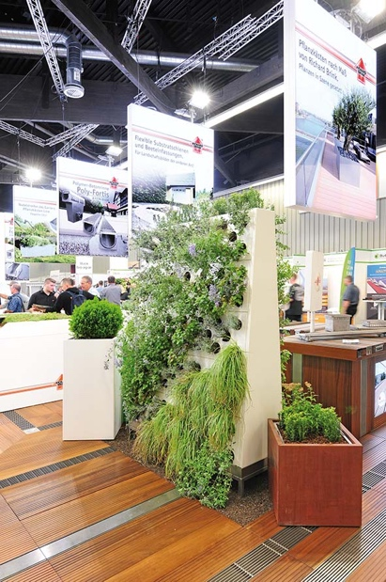 | RichardBrink_Nachbericht_GaLaBau22_03 | Das Thema der vertikalen Begrünung bildete die Firma Richard Brink mit gleich zwei Ausführungen ihrer Pflanzwände ab. Hier die „Eva“ zur eleganten Begrünung selbst auf engstem Raum.  Foto: Richard Brink GmbH & Co. KG
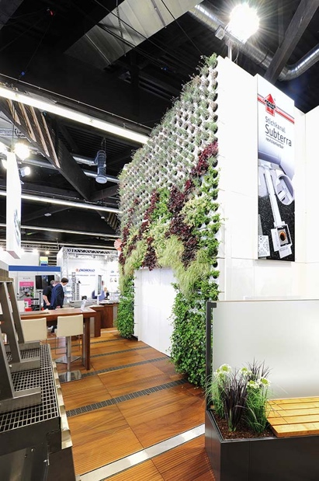 | RichardBrink_Nachbericht_GaLaBau22_04 | Die Pflanzwand „Adam“ ist die geeignete Lösung zur großflächigen Fassadenbegrünung in modularer Bauweise. Am Messestand bildete sie das optische Highlight.  Foto: Richard Brink GmbH & Co. KG
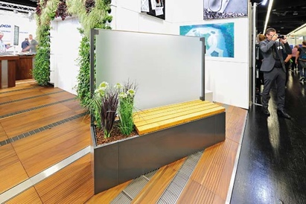 | RichardBrink_Nachbericht_GaLaBau22_05 | Ebenfalls neu im Programm sind die Pflanzkästen „Modular Ventus“. Sie bilden eine Kombination aus Bepflanzung oder Sitzgelegenheit und einem gläsernen Sichtschutz.  Foto: Richard Brink GmbH & Co. KG
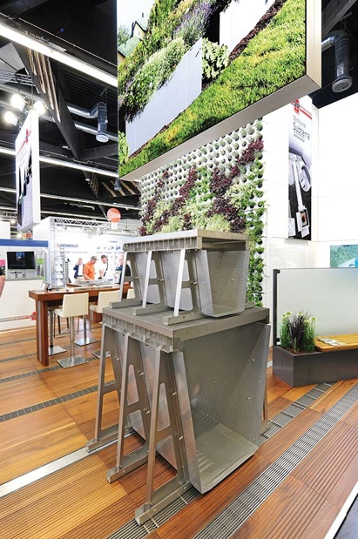 | RichardBrink_Nachbericht_GaLaBau22_06 | Auch für ein effizientes Regenwassermanagement stellte die Richard Brink GmbH & Co. KG ihre Lösungen vor. Hier die Wassersammelrinne in XXL „FerroMax“.  Foto: Richard Brink GmbH & Co. KG
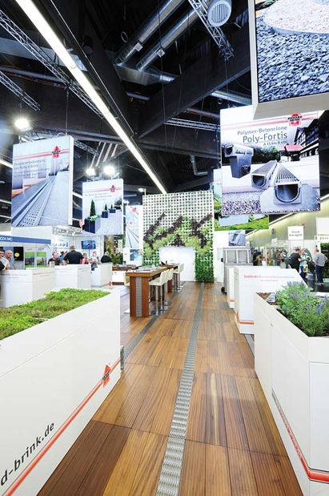 | RichardBrink_Nachbericht_GaLaBau22_07 | Der großzügige und hell erleuchtete Messestand bot dem Fachpublikum ausreichend Raum, um das vielseitige Sortiment in Augenschein zu nehmen.  Foto: Richard Brink GmbH & Co. KG

